UNIDAD 6

6.1 CARACTERISTICAS FUNCIONALES DISPOSITIVOS DE COMUNICACIÓN

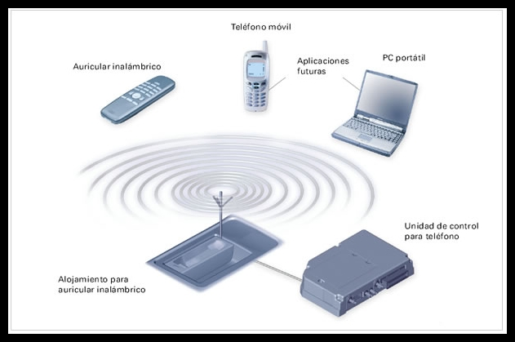

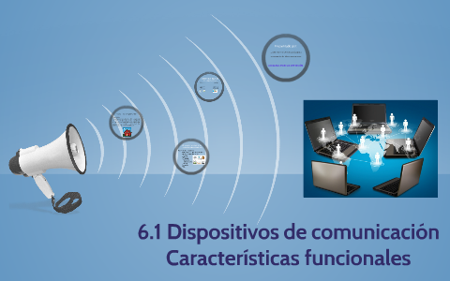

6.2 INTERFACES

6.4 MECANISMOS DE DETECCIÓN Y CORRECIÓN DE ERRORES

(En error de bit)

](https://1.bp.blogspot.com/-GneHBR2p7lQ/VH5aqSggCGI/AAAAAAAAAVw/nqNG9hKJY6A/s1600/error%2Bde%2Bbit.jpg)

(En error de ráfaga)

](https://1.bp.blogspot.com/-XZCH0D-xFXs/VH5bKYcwWnI/AAAAAAAAAV4/K7OUEIsN1nE/s1600/error%2Bde%2Brafaga.jpg)

(En verificación de redundancia vertical VRC)

](https://1.bp.blogspot.com/-sygwjvXicvQ/VH5bfPrAvrI/AAAAAAAAAWA/WObY3cp5cBY/s1600/error%2Bdeteccion%2Bvrc%2Bo%2Bde%2Bparidad.jpg)

(En verificación de redundancia longitudinal LRC)

](https://2.bp.blogspot.com/-W6qjPgoqm6M/VH5b21PMliI/AAAAAAAAAWI/CrOARnFnkF0/s1600/error%2Bdeteccion%2Blrc.jpg)

(En verificación de redundancia cíclica CRC)

](https://2.bp.blogspot.com/-v1ahAm_mJ_s/VH5dlIa6y-I/AAAAAAAAAWU/zR8NYIKtlfM/s1600/error%2Bdeteccion%2Bcrc.jpg)

(En sumas de comprobación)

](https://2.bp.blogspot.com/-e2X-Fg0Q0oc/VH5d0VNUUnI/AAAAAAAAAWc/lCHE-_JEFj8/s1600/error%2Bdeteccion%2Bsumas%2Bde%2Bcomprobacion.jpg)

(En corrección de errores de un único bit)

](https://2.bp.blogspot.com/-2QK7ulCevgw/VH5ePewMtHI/AAAAAAAAAWk/B8nm4NiDnX4/s1600/error%2Bcorreccion%2Berror%2Bde%2Bbit.jpg)

(En código hamming)

](https://1.bp.blogspot.com/-ZxMJ-nk-AFk/VH5ejsieSUI/AAAAAAAAAWs/eR2ySVnogn8/s1600/error%2Bcorreccion%2Bcodigo%2Bhamming.jpg)